**Voor onderzoek**

Voordat wij in Monnickendam kwamen wonen woonde wij in Abcoude.

Ondanks dat wij een aantal jaren geleden zijn verhuist gaan wij nog steeds naar de kapper in Abcoude. Mijn moeder kent de eigenaresse van kapperszaak Christiaan Coiffures al sinds haar jeugd en vindt een goede kapster.

Christiaan Coiffures is een familiezaak en Karin, de eigenaresse, heeft de zaak overgenomen van haar vader. Hij had de zaak weer overgenomen van zijn vader etc.

Karin haar betovergrootvader, Christiaan genaamd, was 120 jaar geleden barbier.

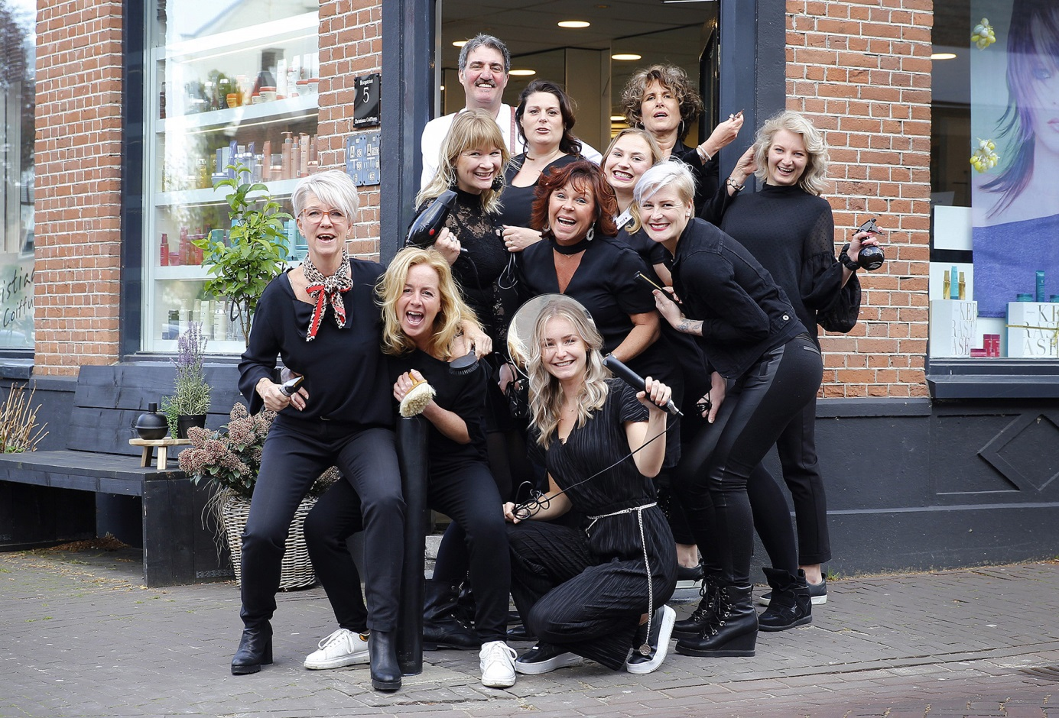

Inmiddels heeft Karin haar team uitgebreid met een barbier, Yasser is zijn naam.

Ik weet dat hij uit Syrië komt en als vluchteling naar Nederland is gekomen.

Ik wil graag Yasser benaderen of hij wil meewerken aan dit project.